Aluno: André Anastácio de Oliveira
Disciplina: Banco de Dados 2

Descrição do modelo de negócio:

Aluguel de veículos

O cliente faz o cadastro fornecendo nome, endereço,telefone, profissão, nome de um contato, telefone do contato, número da habilitação e categoria da habilitação.

Cada carro tem uma marca, modelo, cor, placa, km atual, número de portas, capacidade de passageiros, lista de opcionais (padrão,médio,luxo) e um status que pode ser (livre, alugado, manutenção, baixado)

O cliente pode escolher entre os vários modelos de veículos disponíveis, depois define uma data/hora de retirada e uma data/hora de devolução. O cliente paga um valor de diária que é específico de cada veículo.

Modelo Conceitual:

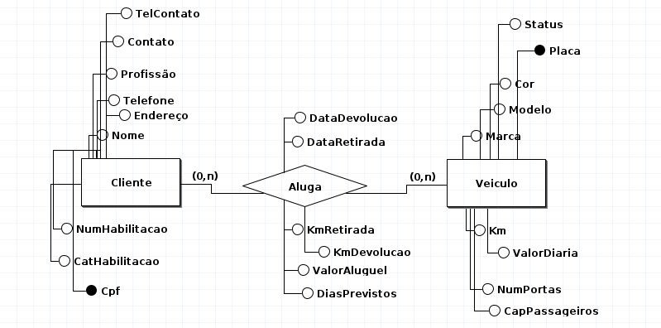
Modelo Lógico:

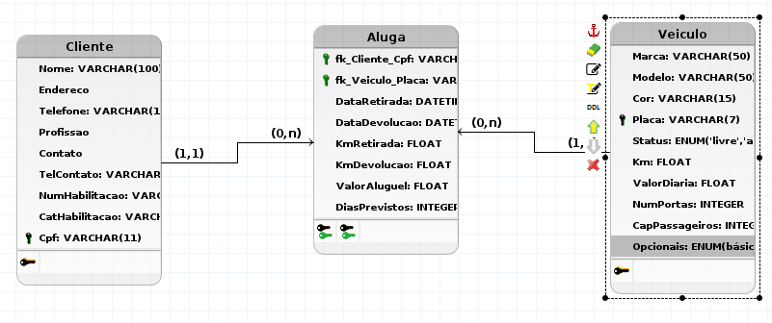

Dicionário de Dados

Entidade Veículo
Atributo | Tipo de Dados | Comprimento | Restrições | Descrição
Marca | VARCHAR(50) | 50 bytes | NOT NULL | Marca do veículo
Modelo | VARCHAR(50) | 50 bytes | NOT NULL | Modelo do veículo
Cor | VARCHAR(15) | 15 bytes | NOT NULL | Cor do veículo
Placa | VARCHAR(7) | 50 bytes | PK, NOT NULL | Placa do veículo
Status | ENUM | 2 bytes | NOT NULL | 'livre','alugado','manutecao','baixado'
Km | FLOAT | 4bytes | NOT NULL | Odômetro do veículo
ValorDiaria | FLOAT | 4bytes | NOT NULL | Custo da diária
NumPortas | INTEGER | 4bytes | NOT NULL | Nº portas do veículo
CapPassageiro | INTEGER | 4bytes | NOT NULL | Nº de passageiros
Opcionais | ENUM | 2 bytes | NOT NULL | básico,master,luxo

